东海县公共资源交易网投标人诚信库入库操作指南
1：打开IE11浏览器，使用CA锁，登录东海县公共资源交易网会员系统，网址：https://www.etrading.cn/EpointBidder/memberLogin，输入密码：默认：123456，然后点击“立即登录”。
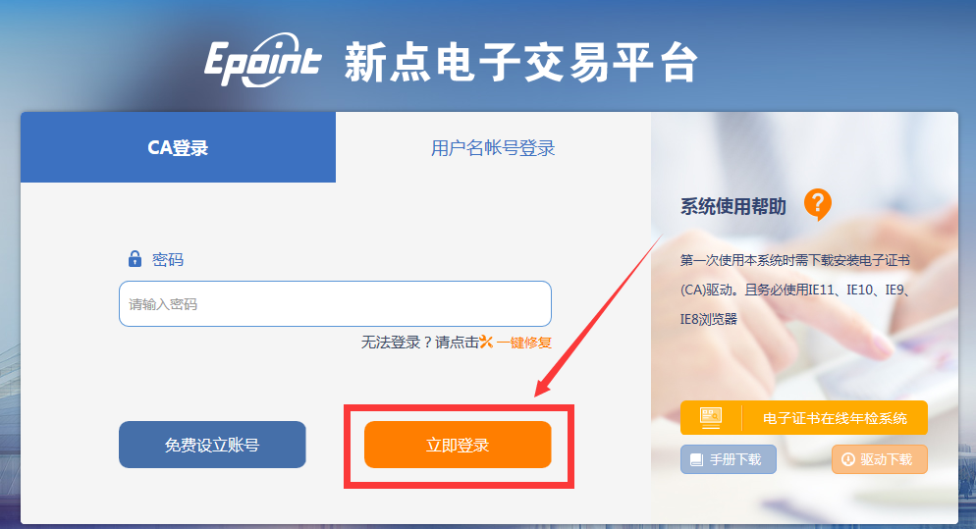
2：点击“进入系统”
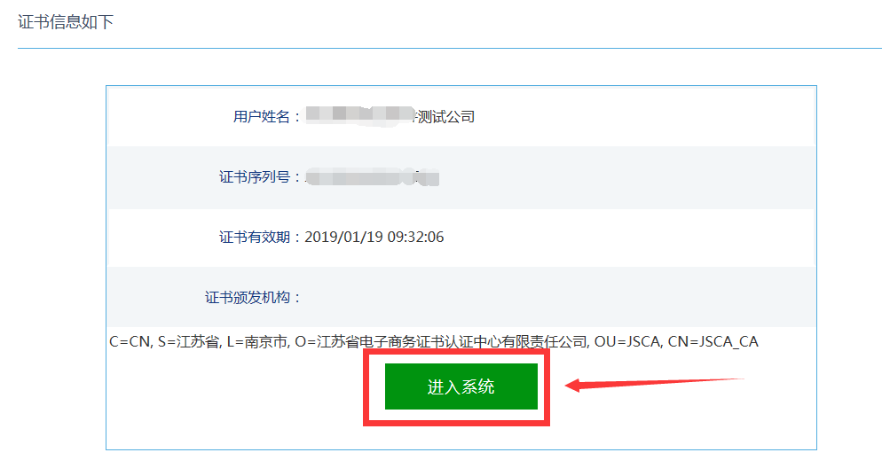
3：点击“单位信息”
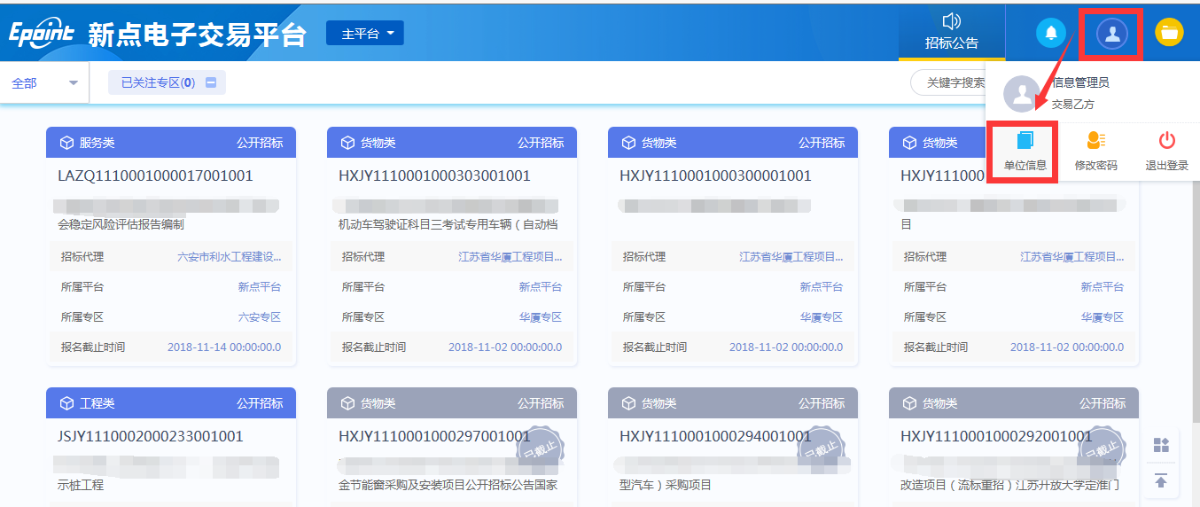
4：点击“基本信息”
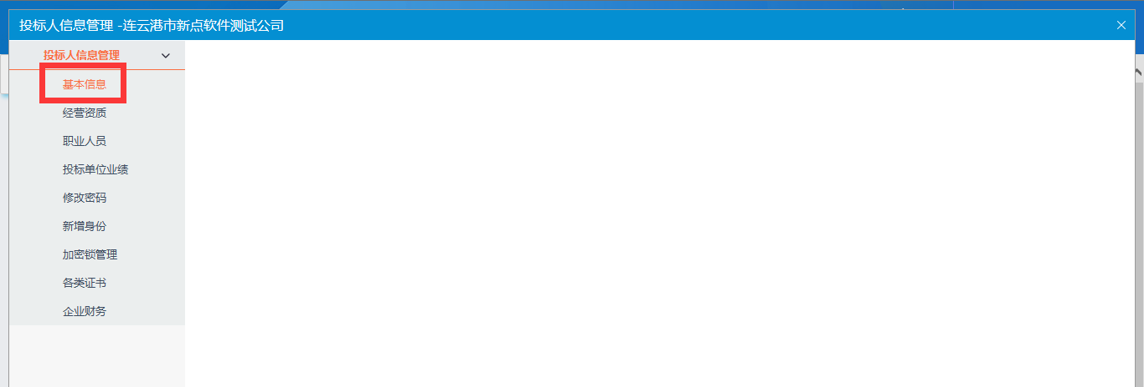
5：点击“修改信息”
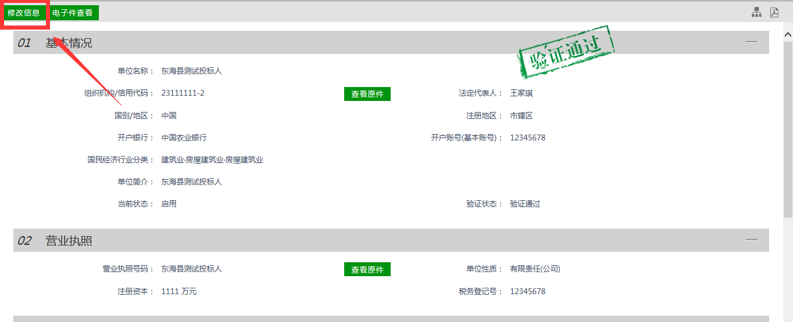
6：根据基本信息界面内容填写诚信库资料，点击“电子件管理”上传企业相关扫描件。
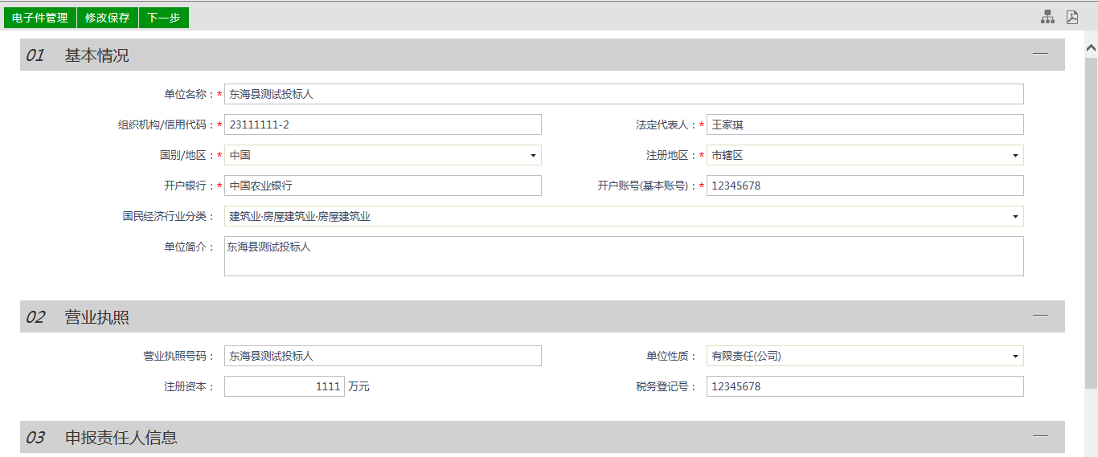
7：点击“电子件管理”
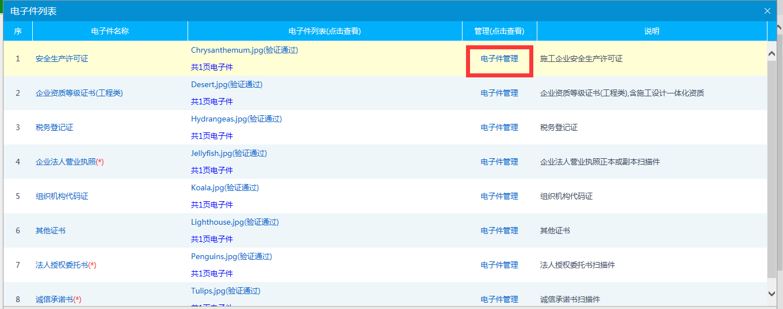
8：点击“选择文件”，从本机上传扫描件。
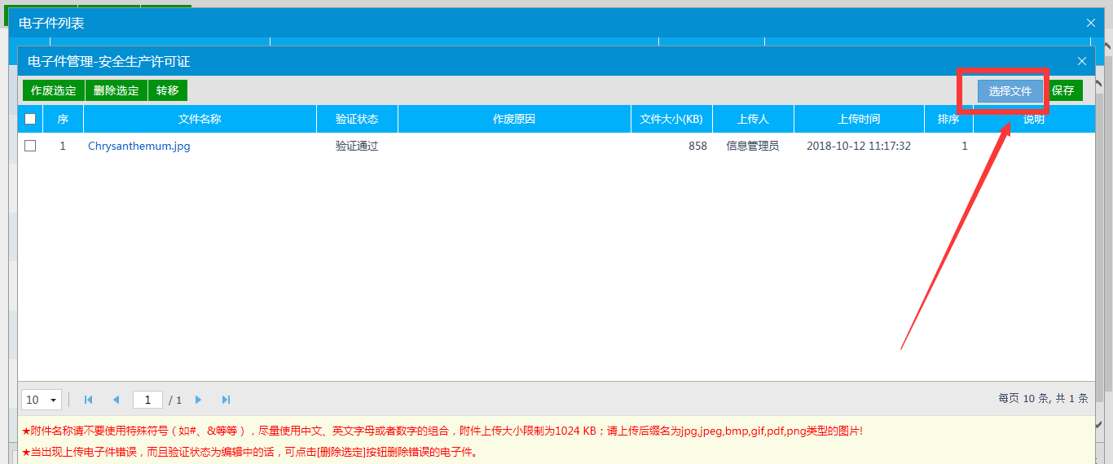
9：基本信息内容填写完成，点击下一步，查看填写内容及扫描件上传是否正确，无误后，点击“提交信息”
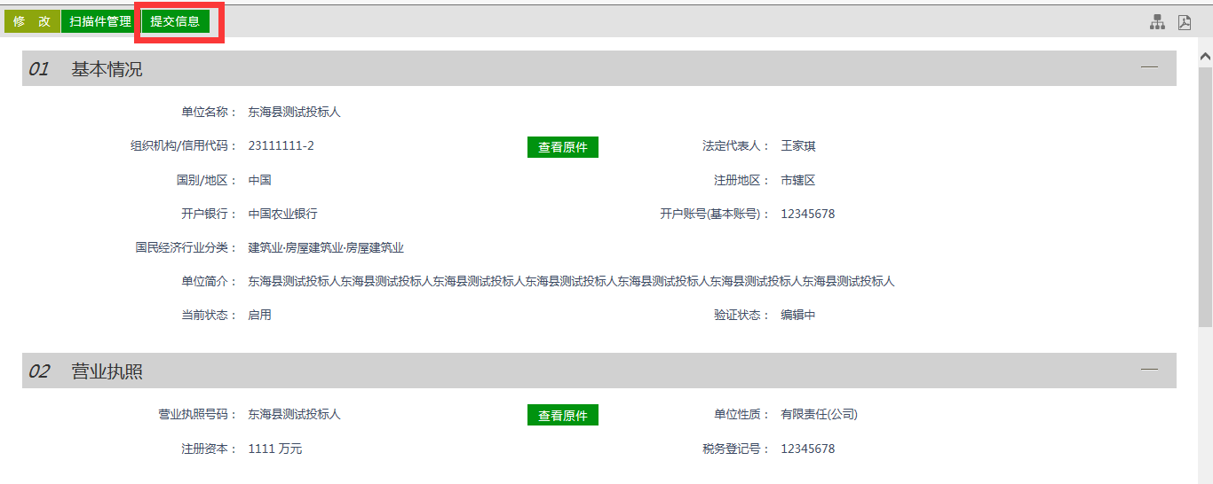
10：点击“确认提交”，提示提交信息成功。
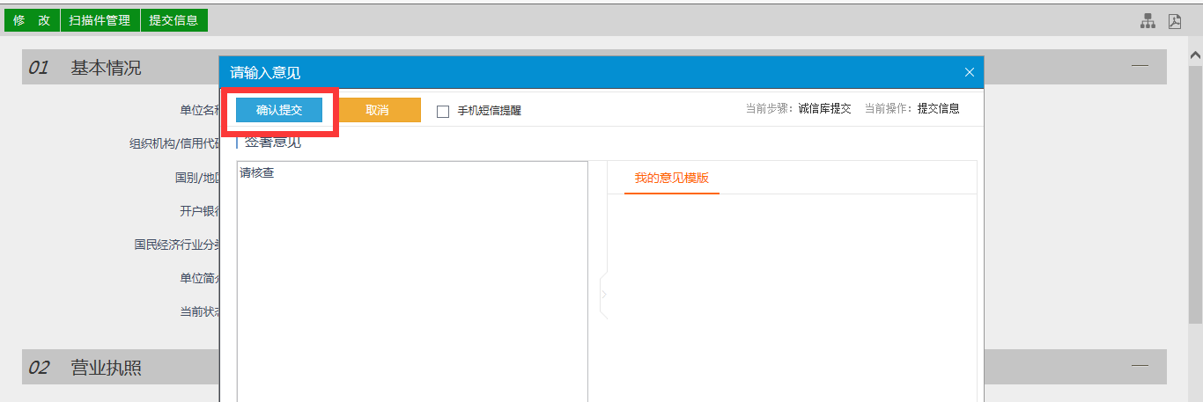
11：显示“待验证”，信息提交后一个工作日内审核完成。审核电话：400-850-3300转8号线。
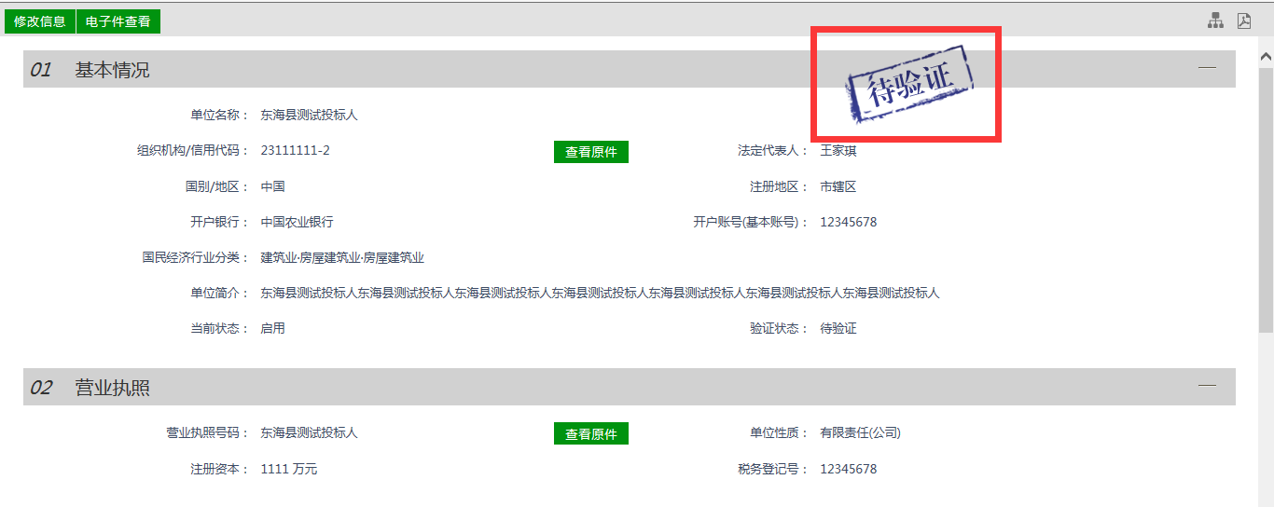
12：点击“经营资质”
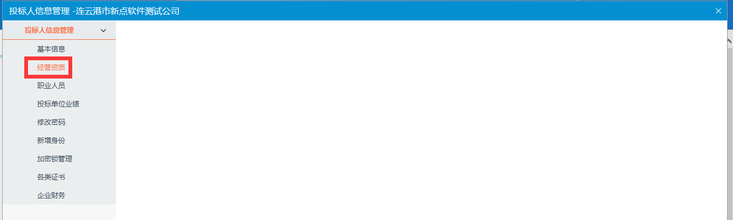
13：点击“新增经营资质”
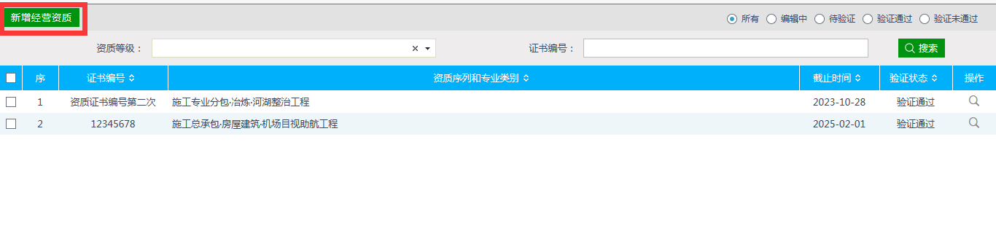
14：填写资质相关内容及上传扫描件，点击：下一步
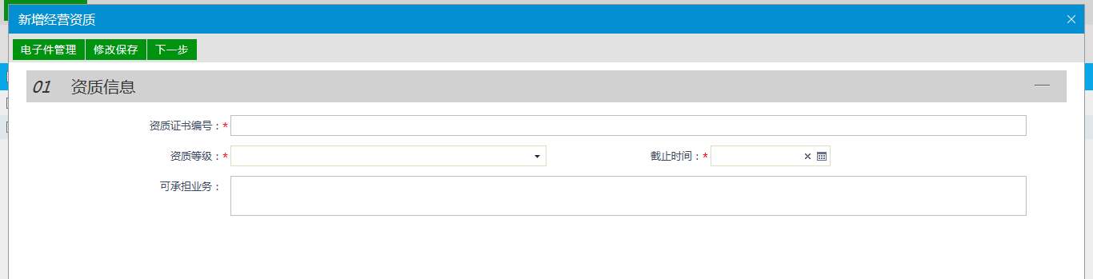
15：检查资质内容及相关扫描件是否正确，无误后，点击：提交信息
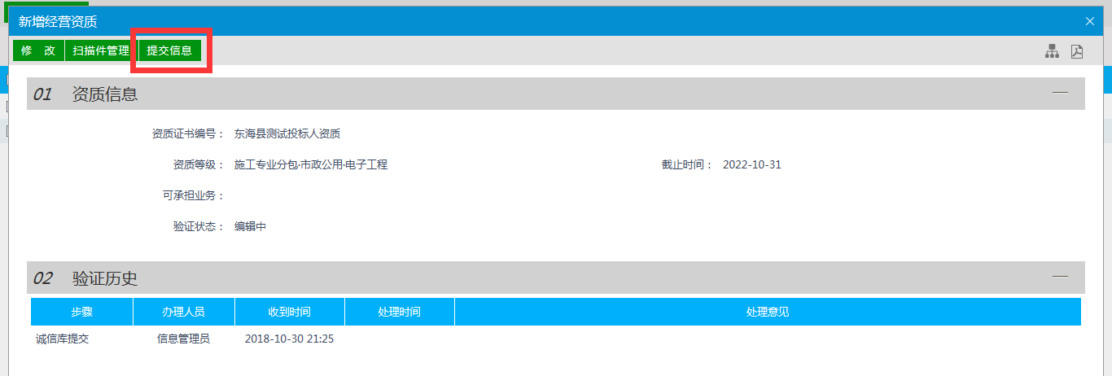
16：点击“职业人员”
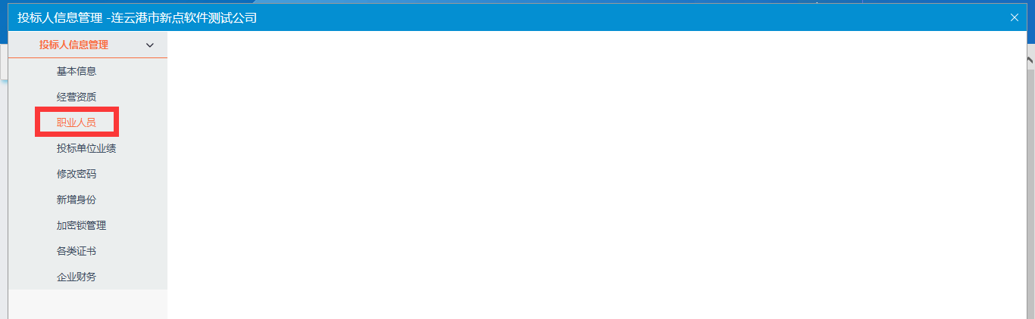
17：点击“新增职业人员”，根据相关界面填写基本信息，然后上传人员相关扫描件，检查无误后，点击提交信息。
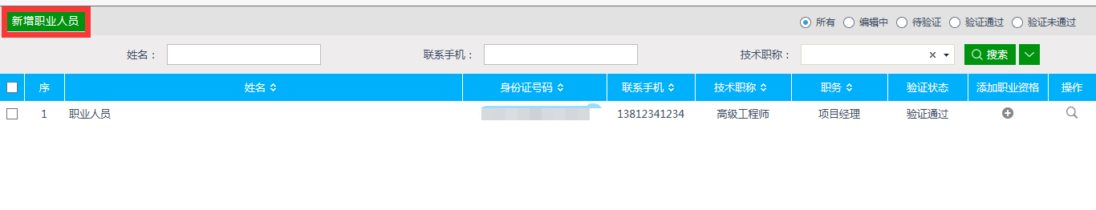
18：投标单位业绩、各类证书及企业财务操作同上。

